自在 | 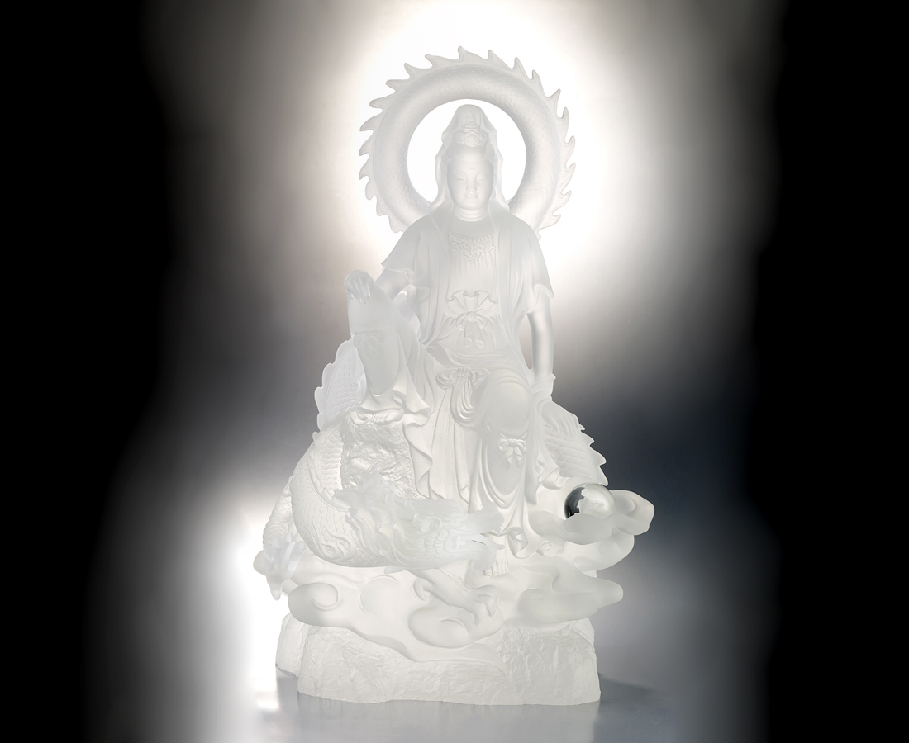
以大智慧
得大自在
Goddess Guanyin on Dragon
Tittot takes an artistic angle to reshape the “Goddess Guanyin on Dragon” , presenting her placid and elegant temperament in a different mode.

編號 | 1213709 | No | 1213709
名稱 | 自在 | Name | Goddess Guanyin on Dragon
顏色 | 透＋透色珠 | Color | clear
尺寸 | 29.8 * 25.4 * 49.6 | Size | 29.8 * 25.4 * 49.6
重量 | 27.5 | Weight | 27.5
限量 | O | Limited Edition | O
售價 | NT$ 188000 | Price | NT$ 188000
 | RMB$ 41800 |  | RMB$ 41800

